НАЦІОНАЛЬНИЙ ТЕХНІЧНИЙ УНІВЕРСИТЕТ УКРАЇНИ
«КИЇВСЬКИЙ ПОЛІТЕХНІЧНИЙ ІНСТИТУТ
імені ІГОРЯ СІКОРСЬКОГО»
Навчально-науковий видавничо-поліграфічний інститут
Кафедра видавничої справи та редагування

До захисту допущено:
Завідувач кафедри
________ Ольга ТРІЩУК
«___»_____________20__ р.

Дипломний проєкт
на здобуття ступеня бакалавра
за освітньо-професійною програмою «Реклама і зв’язки з громадськістю»
спеціальності 061 «Журналістика»
на тему: «Просування торгово-розважального центру Nivy на платформі «ТікТок»»

Виконала:
студентка IV курсу, групи РЗ-з91
Вероніка БУГАЄНКО __________
Керівник:
ст. викл.
Ольга ГОЛОВКО __________
Консультант з мови:
доцент, к. філол. н.
Олена ЛЕВЧУК

Консультант з бібліографії:
доцент, к. філол. н.
Надія ФІГОЛЬ __________
Рецензент:
директор рекламного агентства ТОВ «ВАЙЛД ВЕСТ»
Олеся МАЛЕШКО __________

Засвідчую, що у цьому дипломному проєкті немає запозичень з праць інших авторів без відповідних посилань.
Студентка _____________

Київ – 2023
ВІДОМІСТЬ ДИПЛОМНОГО ПРОЄКТУ

№ з/п | Формат | Позначення | Найменування | Кількість листів | Примітка
1 | А4 |  | Завдання на дипломний проєкт | 2
2 | А4 | ДП ХХХХ. 00.000 ПЗ | Пояснювальна записка | 43
3 | А1 | ДП ХХХХ. 01.000 ТК | Іллюстрації | 10
4 | А1 | ДП ХХХХ. 02.000 ТК | Додатки | 1

 |  |  |  | ДП ХХХХ 00.000.00
 | ПІБ | Підп. | Дата
Розробн. | Бугаєнко В.В. |  |  | Відомість  дипломного проєкту | Лист | Листів
Керівн. | Головко О.А. |  |  | Відомість  дипломного проєкту | 1 | 1
Консульт. | Левчук О.М. |  |  | Відомість  дипломного проєкту | КПІ ім. Ігоря Сікорського  Каф. _______  Гр. _________
Консульт. | Фіголь Н.М. |  |  | Відомість  дипломного проєкту
Н/контр. |  |  |  | Відомість  дипломного проєкту
Зав.каф. | Тріщук О.В. |  |  | Відомість  дипломного проєкту

РЕФЕРАТ

Пояснювальна записка до дипломного проєкту на тему: «Просування торгово-розважального центру Nivy на платформі «ТікТок», Національний технічний університет України «Київський політехнічний інститут імені Ігоря Сікорського», 2023 рік. Науковий керівник Головко О.А.
Об’єктом дослідження є бренд торгово-розважального центру Nivy. Мета проєкту полягає у дослідженні соціальної мережі «ТікТок» як інструменту просування бренду Nivy.
Робота складається зі вступу, двох розділів, висновків та списку використаної літератури. У першому розділі висвітлено сутність поняття просування, основні функції та завдання, розглянуто ТікТок як інструмент просування, проаналізовано діяльність бренду Nivy та його цільових конкурентів у ТікТоку та інстаграм. У другому розділі здійснено аналіз цільової аудиторії, створено та реалізовано стратегію просування бренду Nivy на платформі «ТікТок» та описано ефективність просування бренду за розробленою стратегією.
У ході реалізації стратегії для бренду Nivy у ТікТоку досягнуто майже 30 000 активних підписників, 850 000 вподобань та 16,3 мільйонів переглядів з нуля. На основі цього можемо вважати, що результати практичного втілення стратегії є позитивними.
Ключові слова: просування, ТікТок, соціальна мережа, бренд, контент.

ABSTRACT
Explanatory note to diploma project on the topic: «Promotion of the Nivy shopping mall on TikTok», National Technical University of Ukraine “Igor Sikorsky Kyiv Polytechnic Institute”, 2023. Academic supervisor Golovko O.A.
The object of the study is the Nivy shopping and entertainment center. The purpose of the project is to study the TikTok social network as a tool for promoting brand Nivy.
The work consists of an introduction, two chapters, conclusions, and a list of references. The first chapter highlights the essence of the concept of promotion, its main functions and tasks. It examines TikTok as a promotion tool, analyzes the activities of the Nivy brand and its target competitors on the TikTok and Instagram social networks. The second chapter analyzes the target audience, creates and implements a strategy for promoting the Nivy brand on the Tiktok platform, and describes the effectiveness of promoting the brand according to the developed strategy.
During the implementation of the strategy for the Nivy brand on the TikTok platform, we achieved almost 30 000 active followers, 850 000 likes and 16.3M views. Based on this, we can consider that the results of the practical implementation of the strategy are positive.
Keywords: promotion, TikTok, social network, brand, content.

Пояснювальна записка
до дипломного проєкту
на тему: «Просування торгово-розважального центру Nivy на платформі «ТікТок»

Київ – 2023

Національний технічний університет України
«Київський політехнічний інститут імені Ігоря Сікорського»
Навчально-науковий видавничо-поліграфічний інститут
Кафедра видавничої справи та редагування

Рівень вищої освіти – перший (бакалаврський)

Спеціальність: 061 Журналістика

Освітньо-професійна програма: Реклама і зв’язки з громадськістю

ЗАТВЕРДЖУЮ
Завідувач кафедри
Ольга ТРІЩУК
« 24 » травня 2023 р.

ЗАВДАННЯ

на дипломний проєкт студенці

Бугаєнко Вероніці Вячеславівні
(прізвище, ім’я, по батькові)

1. Тема проєкту «Просування торгово-розважального центру Nivy на платформі «ТікТок» ,

керівник проєкту Головко Ольга Анатоліївна, старший викладач
( прізвище, ім’я, по батькові, науковий ступінь, вчене звання)
затверджені наказом по університету від «__» ________ 20__ року № _____
2. Термін подання студентом проєкту 14.06.2023 р.
3. Вихідні дані до проєкту проєкт містить 48 сторінок комп’ютерного набору, 41 бібліографічний опис, 1 додаток та практичну частину.

4. Зміст пояснювальної записки: пояснювальна записка містить інформацію щодо розробки та реалізації стратегії просування бренду Nivy у ТікТоку.
5. Перелік графічного матеріалу (із зазначенням обов’язкових креслеників, плакатів, презентацій тощо): у тексті пояснювальної записки міститься 10 рисунків і 1 додаток.

6. Консультанти розділів проєкту*
Розділ | Прізвище, ініціали та посада  консультанта | Підпис, дата
Розділ | Прізвище, ініціали та посада  консультанта | завдання видав | завдання  прийняв
з мови | Левчук О. М., доцент
з бібліографії | Фіголь Н. М., доцент

7. Дата видачі завдання 24.05.2023 р.

КАЛЕНДАРНИЙ ПЛАН

№ з/п | Назва етапів виконання дипломного проєкту | Термін виконання етапів проєкту | Примітка
1. | План роботи. Література питання. Написання вступної частини | 24.05.2023  о 16:00 | Дистанційно онлайн з керівником
2. | Написання теоретичної частини дипломного проєкту | 31.05.2023  о 16:00 | Дистанційно онлайн з керівником
3. | Завершення роботи над практичною частиною дипломного проєкту | 07.06.2023  о 16:00 | Дистанційно онлайн з керівником
4. | Здача дипломного проєкту (завершеного) на кафедру.  Попередній захист дипломного проєкту на засіданні кафедри | 14.06.2023  о 16:00 | Дистанційно онлайн з керівником

Студент ______________ Вероніка БУГАЄНКО

Керівник _______________ Ольга ГОЛОВКО

_____________________________
*Консультантом не може бути зазначено керівника дипломного проєкту.

ЗМІСТ

ВСТУП 9
РОЗДІЛ 1. ТЕОРЕТИЧНІ АСПЕКТИ ПРОСУВАННЯ ТА ТЕОРЕТИЧНІ ОСНОВИ ВИКОРИСТАННЯ «ТІКТОК» 12
1.1. Поняття «просування», основні функції та завдання 12
1.2. ТікТок як інструмент просування 14
1.3. Аналіз діяльності бренду Nivy 16
1.4. Аналіз цільових конкурентів у соціальній мережі «ТікТок» 18
РОЗДІЛ 2. СТВОРЕННЯ БЛОГУ ТОРГОВО-РОЗВАЖАЛЬНОГО ЦЕНТРУ NIVY У СОЦІАЛЬНІЙ МЕРЕЖІ «ТІКТОК» 23
2.1. Аналіз цільової аудиторії бренду Nivy 23
2.2 Стратегія просування торгово-розважального центру Nivy у соціальній мережі «ТікТок» 25
2.3 Реалізація стратегії просування у соціальній мережі «ТікТок» 28
2.4. Оцінка ефективності просування торгово-розважального центру Nivy у соціальній мережі «ТікТок» 36
ВИСНОВКИ 41
СПИСОК ВИКОРИСТАНИХ ДЖЕРЕЛ 44
ДОДАТКИ 48

ВСТУП

Актуальність теми. Важливою частиною маркетингової стратегії будь-якого бренду є комунікаційна політика або комунікація компанії з ринком, яку часто називають просуванням. Просування — це сукупність маркетингових інструментів, за допомогою яких компанія передає інформацію про себе споживачам і створює попит на продукти та послуги. Ці продумані та довготривалі дії мають на меті сформувати у споживача цілісний образ бренду, підвищити впізнаваність та вибудувати позитивні асоціації з товарами чи послугами компанії.
Створення позитивного іміджу бренду є одним із пріоритетних завдань кожної компанії, адже імідж є важливим чинником успішної діяльності в усіх сферах. Імідж бренду формується внаслідок його комунікації зі споживачами, шляхом проведення заходів, спрямованих на поширення інформації про продукт чи послуги.
Стрімкий розвиток мережі Інтернет змінює традиційну комунікацію брендів і змушує їх шукати нові шляхи взаємодії зі споживачами. Соціальні мережі є одними з найпотужніших засобів комунікації, ними активно користуються більше мільярда людей у всьому світі. Соціальні мережі дозволяють брендам не тільки ділитися контентом, тобто інформацією про компанію, а й безпосередньо спілкуватися з цільовою аудиторією, що дозволяє їм отримувати дані про інтереси споживачів.
Сьогодні популярності серед брендів набирає соціальна платформа «ТікТок» . Це унікальна мережа, яка орієнтована на створення та перегляд коротких відеороликів. Чимало брендів у всьому світі усвідомили силу ТікТоку, як маркетингового інструмента, і почали включати його у свої цифрові стратегії, щоб привернути увагу нової аудиторії, показати більш людську та живу сторону своєї компанії і звичайно підвищити впізнаваність бренду.
Мета проєкту - розробити і реалізувати стратегію просування для бренду торгово-розважального центру Nivy на платформі «ТікТок».
Визначена мета передбачає вирішення таких завдань:
- узагальнити відомості про соціальну мережу «ТікТок» та розглянути платформу як сучасний інструмент просування;
- дослідити цільову аудиторію та конкурентне середовище бренду Nivy;
- розробити стратегію просування бренду Nivy на платформі «ТікТок»;
- створити блог для бренду Nivy на платформі «ТікТок» та активно просувати його;
- продемонструвати ефективність розробленої стратегії просування бренду Nivy на платформі «ТікТок».
Об’єктом дослідження є бренд торгово-розважального центру Nivy.
Предмет дослідження — соціальна мережа «ТікТок» та її можливості як інструменту просування бренду Nivy.
Методи дослідження. У даному дипломному проєкті використовувалися такі методи: спостереження та порівняння (аналіз конкурентного середовища, поточного стану акаунтів конкурентів у соціальних мережах); аналіз і синтез (визначення теоретичних понять); класифікація та узагальнення (дослідження завдань, напрямів та інструментів просування).
Теоретичне підґрунтя дослідження становлять фахова література з реклами та зв’язків з громадськістю О. Сенишина, О. Кривешко, І. Болотіної, Л. Духновської, О. Храбатина та інших провідних фахівців, а також матеріали з інтернет-ресурсів.
Наукова новизна: вперше створено та реалізовано стратегію просування для бренду Nivy на платформі «ТікТок»: самостійно створено сторінку у ТікТоку для Nivy, розроблено і реалізовано стратегію просування, публікації на платформі та рекомендації щодо подальшого просування.
Практичне значення. Розроблена і реалізована концепція просування бренда Nivy на платформі «ТікТок» може бути використана для подальшої роботи над просуванням компанії, сприятиме зміцненню рівня впізнаваності бренда серед цільової аудиторії та посилить його позицію серед конкурентів.
Структура роботи: пояснювальна записка складається зі вступу, 2 розділів, висновків до розділів, загальних висновків, списку використаних джерел (41 найменування) та додатків. У першому розділі розглянуто поняття «просування», його основні функції та завдання; соціальну мережу «ТікТок» як інструмент просування; охарактеризовано діяльність бренду Nivy та його цільових конкурентів на платформі «ТікТок». У другому розділі було проведено аналіз цільової аудиторії, розробленої стратегії просування та її реалізації на платформі «ТікТок» , оцінено ефективність просування бренду за розробленою стратегією та наведено рекомендації щодо покращення просування. Загальний обсяг роботи становить 48 сторінок, основний зміст викладено на 43 сторінках.

РОЗДІЛ 1

ТЕОРЕТИЧНІ АСПЕКТИ ПРОСУВАННЯ ТА ТЕОРЕТИЧНІ ОСНОВИ ВИКОРИСТАННЯ «ТІКТОК»

Поняття «просування», основні функції та завдання
Після періоду невизначеності та нестабільності, викликаного війною в Україні, бізнес поступово відновлюється і демонструє рішучість працювати над відродженням економіки. Під час поновлення роботи компанії стикаються з новими викликами, оскільки конкуренція зростає, а клієнти стають більш вимогливими.
У такій ситуації просування бренду є невід’ємною частиною маркетингової стратегії, оскільки допомагає підвищити впізнаваність компанії, викликати довіру клієнтів і створити конкурентну перевагу.
Просування — це загальний термін, що включає комплекс дій, які компанія застосовує для підвищення впізнаваності бренду, своїх продуктів чи послуг.
За О. Сенишиним та О. Кривешко поняття “просування” — маркетинговий інструмент, який виконує функцію спілкування між продавцями та покупцями. Використовуючи інструменти просування, компанія може впливати на вибір покупців і переконати їх купити свої товари чи послуги. Це допомагає поширювати інформацію про продукти компанії у суспільстві. Бренд використовує просування для покращення свого публічного іміджу. Таким чином, маркетинговий інструмент підвищує інтерес споживачів і допомагає зберегти лояльних та постійних клієнтів [0, с. 35].
У бізнесі під просуванням розуміють будь-яку комунікацію, яка має на меті вплинути на купівлю споживачами певних товарів чи послуг. Для реклами своїх продуктів бренди спочатку визначають цільову аудиторію, а потім – способи, якими можна донести інформацію до споживачів.
Просування — невіддільна ознака успішного існування будь-якої компанії. Без цього бізнес не зможе отримати клієнтів і відповідно діяльність підприємства може припинитися.
Слова «просування» та «реклама» - подібні, проте вони мають відмінності. Реклама — це певні дії, які використовуються для просування продуктів чи послуг. Іншими словами, це один із видів просування.
Фахівці визначають просування як маркетинговий інструмент, основна мета якого, інформування клієнтів про товари та послуги, які пропонує компанія. Просування є фундаментальним компонентом комплексу маркетингу, який складається з 4 елементів: продукт, ціна, місце та власне просування [Ошибка! Источник ссылки не найден., с. 180].
Усі успішні компанії використовують певні види просування, але кожен бренд пристосовує ці методи відповідно до своїх потреб. Компанії не можуть мати абсолютно однакові потреби, тож і тактика просування суттєво відрізняється. Наприклад, невеличкому магазину поряд з будинком достатньо буде лише вивіски, щоб інформувати жителів про своє існування. Іншій компанії буде цього недостатньо, тож вони почнуть ще інвестувати у зовнішню рекламу у місті.
Основне завдання просування – стимулювання попиту на товари чи послуги і, як результат, збільшення доходів підприємства. Це здійснюється за допомогою засобів інформування, переконання та нагадування. Інформаційна функція здійснюється шляхом передачі інформації від виробника до споживача за допомогою різноманітних засобів і методів комунікації. Переконання зазвичай використовується на стадії конкурентної боротьби, щоб бренд міг створити попит на свої продукти та послуги. Функція нагадування характеризується наданням інформації споживачам для підтримки сучасного положення компанії на ринку [Ошибка! Источник ссылки не найден.].
Завдання просування товару чи послуги:
- задоволення потреб і отримання фінансової винагороди;
- збільшення попиту, збільшення продажів продукції на ринку;
- повідомити, переконати або нагадати про товар;
- заохочувати бажання придбати товар;
- збільшення частки ринку, підвищення впізнаваності бренду;
- залучення нових покупців;
- подача інформації про товар у привабливому для цільової аудиторії форматі [Ошибка! Источник ссылки не найден., с. 14].

1.2. ТікТок як інструмент просування
Соціальні медіа стали важливою частиною маркетингової стратегії просування багатьох брендів. За результатами дослідження компанії PDCA Social, для 43% всіх користувачів Інтернету соціальні мережі є основним джерелом інформації про бренди; взаємодія з клієнтами у соціальних мережах призводить до того, що вони витрачають на 20-40% більше грошей на товари та послуги; 50% компаній, які використовували просування у соціальних мережах протягом 2 і більше років, спостерігають збільшення продажів [1].
Сьогодні все більше брендів включають до своєї стратегії просування використання ТікТок, адже ця платформа має великий потенціал для охоплення ширшого кола споживачів. За даними дослідження Nielsen Media Research і Influencermarketinghub Influencer, близько 45% брендів використовують TikTok для своїх рекламних кампаній [6].
ТікТок – це китайська соціальна платформа, орієнтована на створення та перегляд коротких відеороликів. Застосунок за функціоналом нагадує інстаграм та снепчат. Люди з усього світу можуть створювати та ділитися веселими, навчальними чи творчими відео. Тривалість відео зазвичай становить від 15 секунд до 3 хвилин. Завдяки своїй присутності на цій платформі, компанії охоплюють нову аудиторію, підвищують впізнаваність бренду та стають ще більш популярними, просто знімаючи короткі відеоролики.
Соціальна мережа «ТікТок» має високий рівень залученості. Щомісяця застосунок використовують 1 млрд активних користувачів. Ця кількість значно перевищує будь-яку іншу соціальну платформу. ТікТок може здатись дивним та дитячим майданчиком, але його алгоритми дають широкі та унікальні маркетингові можливості [7].
Розглянемо основні можливості соціальної мережі «ТікТок» для маркетингу:
- Інфлюенс-маркетинг. Ефективний спосіб використовувати ТікТок — взаємодіяти зі спільнотою впливових людей. Популярні люди на цій платформі можуть перетворювати повідомлення про товари та послуги бренду у веселі та креативні відео і привертати увагу мільйонів користувачів. Цей тип маркетингу особливо ефективний для підвищення впізнаваності бренду та розповсюдження інформації про компанію на нову аудиторію.
- Оригінальний прояв компанії. Шанувальники ТікТок надають перевагу цікавому контенту, тому не завжди потрібно витрачати багато часу на створення наступної вірусної тенденції, головне – зробити щось креативне. Якщо ви поки не готові створити новий тренд, можна скористатись іншим шляхом. Щоб відео стало популярним достатньо відстежувати тенденції та вчасно реагувати на них, знімаючи свої відео у відповідь. Будь-який бренд може приєднатися до популярної тенденції.
- Платна реклама. Реклама у соціальній мережі «ТікТок» є відносно новим доповненням до платформи. Завдяки власній рекламній платформі «ТікТок» For Business бренди можуть налаштовувати рекламу на свої відео і просувати їх серед потрібної аудиторії.
ТікТок є відносно новою соціальною мережею порівняно з іншими гігантами, такими як ютуб та інстаграм, але щороку ця платформа демонструє шалений ріст. ТікТок став платформою з найбільшою кількістю завантажень у 2020 та 2021 роках, набравши понад 3 мільярди завантажень. [8].
Отже, маючи понад мільярд активних користувачів у всьому світі, TikTok надає брендам можливість підвищити обізнаність про свої продукти та послуги, а також створити емоційну прив’язаність до свого бренду.

1.3. Аналіз діяльності бренду Nivy
Nivy – це торгово-розважальний центр у Братиславі, який розташований на місці колишньої автостанції «Млинські Ніви», яку знесли наприкінці 2017 року. Відкриття нового ТРЦ Nivy відбулося у вересні 2021 року [9].
Nivy – це сполучення нової сучасної автобусної станції з ТРЦ, зеленим дахом, ринком та офісним центром. Будівля має п’ять надземних і два підземних поверхи. На першому підземному поверсі розташована автобусна станція площею приблизно 30 000 м², на другому підземному поверсі – паркінг. На трьох надземних поверхах ТРЦ розміщені магазини, послуги, фуд-зона, розваги для дітей, фітнес та багато іншого. На 5-му поверсі знаходиться унікальний для Братислави цілорічний зелений дах, на якому є бігова доріжка, місця для заняття спортом, простір для відпочинку для дітей та дорослих, ботанічна стежка, кав’ярні, лавочки та місця для пікніка. Частиною ТРЦ є 125-метрова офісна вежа під назвою Nivy Tower, яка є найвищою Словаччині [10].
Для створення стратегії просування бренду Nivy ми здійснили SWOT-аналіз:
- Сильні сторони (S):
- вдале розташування в центрі міста та на автостанції, що забезпечує великий наплив відвідувачів та клієнтів;
- велика територія під автостанцію та паркінг, що забезпечує комфорт для клієнтів;
- усі зручності та послуги в одному місці, як фуд-корт, магазини, фітнес-центр, дитячі розваги та цілорічний зелений дах для відпочинку, що дозволяє приваблювати різні групи клієнтів;
- сучасний дизайн;
- використання сучасних технологій та рішень, що підвищують ефективність роботи та забезпечують зручність для клієнтів (наприклад, система цифрового паркування);
- Nivy Tower - найвища офісна будівля в Словаччині, яка забезпечує приплив до ТРЦ працівників різних компаній та фірм.
- Слабкі сторони (W):
- конкуренція зі сторони інших торгових центрів Братислави, які знаходяться неподалік і мають довіру та впізнаваність серед місцевого населення;
- високі ціни на оренду приміщень;
- великий наплив відвідувачів та туристів, через що може знизитись частота відвідування ТРЦ місцевими;
- Зовнішні фактори. Можливості (O):
- покращення вибору магазинів та послуг у ТРЦ для підвищення привабливості для клієнтів;
- пропонування відвідувачам унікальних заходів у ТРЦ, які забезпечують залучення та утримання різних груп клієнтів;
- удосконалення та інновація маркетингових стратегій, які підвищать впізнаваність та інтерес центру для потенційних клієнтів. Наприклад, використання онлайн-маркетингу, соціальних мереж.
- Зовнішні фактори. Загрози (T):
- конкуренція з боку інших торгових центрів у місті, які можуть пропонувати подібні послуги та розваги для клієнтів;
- зміни в споживчій поведінці та перевагах клієнтів, які можуть вплинути на привабливість та прибутковість центру. Наприклад, зміни у звичках до покупок, інтерес до покупок в Інтернеті або зміни в уподобаннях щодо їжі та розваг;
- збільшення витрат на функціонування та обслуговування центру, що може призвести до зростання цін для клієнтів та зниження привабливості центру. Наприклад, збільшення витрат на електроенергію;
- економічні та політичні фактори, які можуть впливати на розвиток ринку та купівельну поведінку клієнтів. Наприклад, економічна криза, політична нестабільність.
Отже, завдяки здійсненню SWOT-аналізу, ми виокремили сильні та слабкі сторони діяльності компанії Nivy, сформували його позиціонування та поточний стан на ринку. Фактори, наведені вище в аналізі допоможуть нам в розробці стратегії для просування бренду Nivy у ТікТоку.

1.4. Аналіз цільових конкурентів у соціальній мережі «ТікТок»
Для успішного розвитку бренду важливою складовою є аналіз конкурентного середовища. Це допомагає компанії краще зрозуміти ринок, у якому бренд працює, визначити сильні та слабкі сторони конкурентів і побачити реакцію споживачів на певні дії конкурентів. Аналіз цільових конкурентів допомагає компаніям сформулювати стратегію та спланувати заходи, які будуть рухати бренд вперед і покращать ефективність на ринку [11].
Ми проаналізували просування ТРЦ за допомогою ТікТоку у Словаччині, сусідніх країнах Європи та в Україні.
У Словаччині лише декілька ТРЦ, використовують соціальну мережу «ТікТок» як частину свого маркетингового комплексу. Більшість все ще орієнтуються на традиційні соціальні мережі, такі як фейсбук та інстаграм.
Серед словацьких конкурентів для бренду Nivy у соціальній мережі «ТікТок» акаунти – @central_bratislava, @eperiashoppingmall, @novumpresov [12, 13, 14].
Головним конкурентом є @central_bratislava, адже це акаунт ТЦ, який також знаходиться в Братиславі. Комунікацію у ТікТоку бренд почав ще у 2021 році. На своєму офіційному акаунті Central використовує тренди ТікТок та транслює можливості ТЦ, пов’язані з шопінгом, ресторанами та розвагами. Контент націлений на різні цільові групи, включаючи сім’ї, молодь, підлітків і туристів. Наразі акаунт нараховує 1114 підписників та 20 500 вподобань. Комунікація бренду на цій соціальній платформі не є регулярною. За місяць Central публікує 2-5 відео, якими намагається надати клієнтам актуальну інформацію про події, знижки та новинки в торговому центрі. Можемо сказати, що це не є достатня кількість для активного просування, адже для ТікТок важливо, щоб бренди регулярно публікували дописи на своїй сторінці. Через це відео на акаунті ТЦ Central набирають 300-800 переглядів, що є малим числом для успішного просування бренду [12].
@eperiashoppingmall – офіційний обліковий запис ТЦ Eperia в Прешові, Словаччина. Акаунт наразі має понад 1160 підписників і 12 000 вподобань. Контент, яким ділиться бренд, зосереджений на просуванні окремих торгових марок та їхніх продуктів. Бренд використовує ТікТок тренди для створення цікавого та інтерактивного контенту, однак найчастіше акцентує на моді, косметиці та гастрономії. Eperia публікує відео у соціальну мережу «ТікТок» у середньому 7 разів на місяць. Загалом можемо сказати, що Eperia намагається створювати більш молодіжний і трендовий контент, щоб зацікавити молоду аудиторію [13].
@novumpresov – акаунт ТЦ Novum в Прешові, що налічує понад 2700 підписників та 44 600 вподобань. Найчастіше бренд публікує жартівливі відео про покупців, також до контент-плану включено огляд магазинів та товарів, які можна купити у Novum. Порівно з вищезазначеними конкурентами, Novum публікує відео найчастіше, 11-13 разів за місяць. Завдяки регулярному публікуванню, відео часто отримують гарні результати, у загальному відео на акаунті стабільно набирають від 2000 переглядів [14].
Також ми проаналізували конкурентів в сусідніх європейських країнах для більшого вивчення теми дипломного проєктування, оскільки у Словаччині використання соціальної платформи “ТікТок” брендами, зокрема ТРЦ, ще тільки починає розвиватися.
@galeria_korona – акаунт ТЦ Galeria Korona у м. Кельце у Польщі. Акаунт є популярнішим, ніж словацькі конкуренти, і нараховує 21 900 підписників та понад 260 000 вподобань. Контент подібний до конкурентів, це короткі відео про товари, анонс різноманітних подій і заходів, які відбуваються в ТЦ, а також підказки та поради для клієнтів. Проте тут комунікація здійснюється у форматі, який є більш природнім для соціальної мережі «ТікТок» - використання трендів, зокрема популярних звуків та музики, та їх інтерпретація до подій, пов’язаних з ТЦ Galeria. За місяць на акаунт публікують у середньому 10 відео, більшість з них отримують чудові результати, від 10 000 переглядів [15].
Варто зауважити, що в Польщі є можливість просування відео прямо у додатку ТікТок за допомогою платної реклами. На сьогодні, ця функція працює не у всіх країнах, наприклад, Україна та Словаччина ще не мають цієї можливості [16].
Проаналізувавши кількість переглядів і вподобань на акаунті ТЦ Korona, бачимо, що відео зі 100 000 переглядів отримує лише 500 вподобань, відео зі 65 000 переглядів отримує 290 вподобань. Таких результатів - багато, а це свідчить про те, що акаунт використовує можливість просування за допомогою реклами у ТікТоку.
Подібно до облікового запису @galeria_korona, акаунт ТЦ у Варшаві @galeriamlociny зосереджений на показі продуктів і послуг, які є доступними в торговому центрі. Galeria Młociny налічує понад 37 800 підписників та 266 500 вподобань. Щомісяця на обліковий запис публікують 12 відео [17].
Оскільки акаунт також ведеться на території Польщі, не виключаємо, що бренд активно користується просуванням за допомогою таргетованої реклами у ТікТоку.
@oc.letnany – обліковий запис ТЦ у Празі, Чеська Республіка. Акаунт є найпопулярнішим серед проаналізованих конкурентів. Обліковий запис нараховує понад 112 000 підписників та понад 1,4 мільйона вподобань. Головною відмінністю від конкурентів є те, що бренд менше використовує трендові звуки та музику, а створює власні розмовні відео. За місяць на акаунт публікується 10-12 відео [18].
Також бренд часто проводить розіграші подарунків на офіційній сторінці у ТікТок. Наприклад, нещодавно відбувся розіграш на продукцію від бренду Apple – смартгодинник, безпровідні навушники і планшет [19].
У загальному майже кожне відео набирає від 10 000 переглядів, стабільно трапляються й відео з понад 200 000 переглядами. Зазначимо, що Чехія також має можливість просування за допомогою таргетованої реклами у соціальній мережі «ТікТок».
Незважаючи на повномасштабне вторгнення, українські бренди продовжують комунікацію у соціальних мережах і починають активно використовувати можливості ТікТок для просування.
Найбільший ТЦ в Україні «Lavina Mall» у березні 2023 року почав публікувати відео у ТікТок. За 2 місяці існування бренду вдалося зібрати понад 2300 підписників та 32 500 вподобань. За місяць бренд публікує 10-12 відео. Контент включає відеоролики, що показують різні магазини, послуги, акції та заходи, які відбуваються в ТЦ, а також поради для клієнтів. Також Lavina Mall активно публікує відео за участі популярних інфлюенсерів, що допомагає у просуванні [20].
Київський ТРЦ Рівер Молл почав активно використовувати ТікТок для просування у січні 2022 року. З початком війни на території України компанія зупинила свою діяльність у ТікТоку і досі не змогла її відновити. Більше, ніж за місяць, Рівер Молл зібрав у ТікТоку понад 1400 підписників та 51 000 вподобань. Бренд привертав увагу аудиторії цікавим та оригінальним контентом, наприклад, оглядами на магазини, підбіркою різноманітних образів зі стилістом тощо [21].
Через деякий час після початку повномасштабного вторгнення відновив свою комунікацію у ТікТоку акаунт ТРЦ Ocean Plaza, що знаходиться в Києві. Наразі акаунт налічує 546 підписників та понад 14 700 вподобань. У місяць на обліковому записі з’являються 6-8 відеороликів. Бренд намагається за допомогою оригінальних відео привернути увагу споживачів до магазинів, які відновили свою роботу у ТРЦ Ocean Plaza [22].
Проаналізувавши діяльність конкурентів, бачимо, що європейські компанії намагаються активно використовувати просування у ТікТоку для своїх ефективних маркетингових стратегій. Платформа приваблює здатністю генерувати вірусний контент і привертати увагу різних цільових груп. В Україні цей темп трохи повільніший, зокрема через повномасштабну війну на території всієї країни.

Отже, можемо зробити висновок, що ТРЦ, як і будь-який продукт або послугу, необхідно просувати для збільшення його впізнаваності. Разом з брендом Nivy було проведено аналіз різноманітних маркетингових інструментів і обрано саме платформу “ТікТок”. Це обґрунтовано можливістю створювати вірусний, автентичний та креативний контент, а також високою залученістю користувачів до платформи. За допомогою ТікТок, бренд Nivy може підвищити впізнаваність, відрізнитися від конкурентів та залучити увагу нової аудиторії.

РОЗДІЛ 2

СТВОРЕННЯ БЛОГУ ТОРГОВО-РОЗВАЖАЛЬНОГО ЦЕНТРУ NIVY У СОЦІАЛЬНІЙ МЕРЕЖІ «ТІКТОК»

2.1. Аналіз цільової аудиторії бренду Nivy
Цільова аудиторія бренду – це група осіб або організацій, чиї інтереси, потреби та поведінка співвідносяться із цілями та цінностями бренду [23].
Визначення цільової аудиторії є одним з найважливіших кроків для успішного просування бренду. Це допомагає компаніям визначитись, на якій певній групі споживачів потрібно зосередитись, і розробляти маркетингові кампанії, відповідно до їхніх потреб та інтересів. Існують різні способи сегментування аудиторії. Кожна сегментація має свої переваги та недоліки, тому їх часто поєднують для досягнення найкращих результатів [24].
Здійснимо аналіз цільової аудиторії торгово-розважального центру Nivy за двома методами: визначенням характеристики клієнтів за ознаками (демографічними, економічними тощо) та методом «5W» (Що? Хто? Чому? Коли? Де?).
Аналіз клієнтів за загальною характеристикою цільової аудиторії:
1. Демографічні ознаки. Основною цільовою групою ТРЦ Nivy в Братиславі є молоде покоління у віці від 22 до 45 років. Цей сегмент представляє аудиторію, відкриту до нових тенденцій, продуктів і послуг. Крім того, Nivy охоплює також аудиторію сімей з дітьми та людей похилого віку, які шукають зручні та прості рішення для своїх потреб. Завдяки вдалому розташуванню автобусної станції, ТРЦ охоплює й мандрівників з інших міст та країн, які, маючи час перед від’їздом, можуть здійснювати покупки не виходячи з будівлі.
2. Географічні ознаки. Основною цільовою групою є місцеві жителі Братислави, проте, завдяки вдалому місцезнаходження та наявності автобусної станції, ТРЦ Nivy охоплює людей з інших міст Словаччини та сусідніх країн Європи.
3. Економічні ознаки. ТРЦ охоплює аудиторію із середніми та вищими доходами, адже серед асортименту там є як магазини класу мас-маркет, так і бренди з вищою ціновою категорією.
4. Мотиваційні ознаки. Причини аудиторії обирати ТРЦ Nivy включають:
- Моду та тенденції: аудиторія може бути мотивована відвідати ТРЦ, щоб знайти модний одяг та аксесуари.;
- Швидкість і зручність: центральне розташування та можливість робити всі покупки в одному місці.;
- Соціальний аспект: ТРЦ може бути місцем, де збираються друзі споживача, що буде для нього мотивацією відвідувати його теж.;
- Вибір і якість: аудиторія може бути мотивована відвідати ТРЦ через вибір і якість доступних там продуктів.;
- Унікальні пропозиції: Nivy пропонують відвідувачам унікальний зелений дах для занять спортом, прогулянок, відпочинку тощо.
5. Психологічні ознаки. Цільова аудиторія зацікавлена обирати саме ТРЦ Nivy, щоб покращити свій емоційний стан, наприклад, тому що вони купують речі або просто проводять час у новому та стильному ТРЦ міста.
Аналіз цільової аудиторії ТРЦ Nivy за методом «5W»:
Хто? – люди у віці від 22 до 45 років, які цікавиться трендами, шопінгом та місцем для приємного проводження часу з друзями; сім'ї з дітьми та літні люди, які віддають перевагу зручним і безпроблемним покупкам; мандрівники, які можуть робити покупки і чекати свого відправлення в одній будівлі.
Що? – цільова аудиторія ТРЦ Nivy шукає сучасний та якісний одяг, взуття та аксесуари, електроніку, товари для дому, книги та іграшки для дітей. Крім того, клієнти також зацікавлені у кафе, ресторанах, зеленому даху для прогулянок, спорту та подорожах із автобусної станції.
Де? – цільова аудиторія може дізнатися про ТРЦ із соціальних мереж, зовнішньої реклами або рекомендацій знайомих та друзів.
Коли? – цільова аудиторія ТРЦ Nivy може відвідувати його щодня з 10:00 до 21:00.
Чому? – споживачі шукають комплексне рішення для усіх своїх потреб. Саме ТРЦ Nivy пропонує все в одному місці: шопінг, розваги, відпочинок, робота, гастрономія, транспорт. Крім того, в ТРЦ створено сучасне та приємне середовище для клієнтів, що сприяє загальному комфорту та задоволенню від здійснення покупок.
Отже, цільова аудиторія є важливою частиною маркетингової стратегії та допомагає визначити, на яку певну групу клієнтів варто орієнтуватися бренду. Визначивши цільову аудиторію, їх потреби та інтереси, можемо перейти до розробки стратегії просування ТРЦ Nivy у соціальній мережі «ТікТок».

2.2 Стратегія просування торгово-розважального центру Nivy у соціальній мережі «ТікТок»
Стратегія просування бренду в соціальних мережах — це процес планування та реалізації маркетингових і комунікаційних заходів, спрямованих на підвищення впізнаваності бренду в Інтернеті. Основна мета стратегії просування бренду в соціальних мережах – збільшити свою присутність онлайн та створити тісний взаємозв’язок з цільовою аудиторією. У наш час успішна комунікація бренду у соціальних мережах, може підвищити довіру клієнтів до бренду та збільшити продажі.
Для успішного старту ТРЦ Nivy в соціальній мережі «ТікТок» є необхідним створення стратегії просування та чітке формулювання цілей, завдань і методів просування.
Основною метою просування Nivy за допомогою соціальної мережі «ТікТок» є підвищення впізнаваності нового ТРЦ та залучення відвідувачів, зокрема молодого покоління. Найкращим варіантом привернути їх увагу – комунікувати там, де вони проводять найбільше часу – у соціальній мережі «ТікТок» .
На момент створення облікового запису, ТРЦ Nivy не був першим словацьким ТРЦ у ТікТоку. Результати конкурентів не видавалися надто вражаючими, тому наша стратегія просування повинна була включати в себе зовсім інші ідеї та способи комунікації.
За стратегією просування, акаунт Nivy на платформі «ТікТок» розважає, інформує, надихає та презентує ТРЦ, як ідеальне місце для проведення вільного часу не лише для дітей та молоді, а й дорослих. Крім того, поширює й важливі для клієнта маркетингові повідомлення, - але форматом, природнім для цієї соціальної мережі.
Формат: короткі відеоролики про ТРЦ Nivy, які спрямовані на ознайомлення з брендом, розважальний формат.
Ідея: поширення інформації про ТРЦ Nivy, магазини, кав’ярні, автобусну станцію, різноманітні події та все, що відбувається у стінах центру.
Мета: ознайомлення аудиторії з новим ТРЦ у Братиславі, інформування про реконструйовану автобусну станцію, постійний зв’язок і комунікація зі споживачами онлайн.
Місія: популяризувати Nivy як серед споживачів, так і серед орендодавців, які будуть зацікавлені відкривати і проводити івенти саме у цьому ТРЦ. Привернути увагу аудиторії до бренду і стати улюбленим ТРЦ у Братиславі.
Періодичність: ТРЦ Nivy не прийшов на платформу «ТікТок» першим, але пасти задніх клієнт не хотів. Стратегія просування бренду Nivy включала публікацію 100 відео за перший місяць існування у ТікТоку. Після цього публікування відео подавали з періодичністю 5-7 сюжетів на тиждень.
Тренди у ТікТоку можуть змінюватися щохвилини. Разом з клієнтом ми створили рубрики, які висвітлюємо на акаунті ТРЦ Nivy у ТікТоку. Нами було виокремлено такі рубрики:
- Шопінг: комунікація магазинів, які представлені в ТРЦ Nivy; тенденції, нові колекції, модні бренди та знижки.
- Автобусна станція: комунікація послуг та можливостей автобусної станції, яка знаходиться на мінус 1. поверсі ТРЦ Nivy.
- Заходи: презентація різноманітних заходів, які відбуватимуться в ТРЦ, і які будуть цікаві потенційним відвідувачам.
- Розваги та відпочинок: ​​різні можливості, які пропонує ТРЦ для дітей та дорослих.
- Кафе та ресторани: показуємо, які смачні та різноманітні страви можна спробувати у торговому центрі.
- Поради: відео, які містять корисні підказки для відвідувачів ТЦ, наприклад, як заощадити гроші під час купівлі, як підготуватися до закупівель, як вибрати найкращі продукти тощо.
- Клієнти ТРЦ Nivy: веселі життєві сценки, які трапляються з клієнтами.
Оскільки у Словаччині ще немає можливості просувати відео на платформі «ТікТок» прямо у додатку за допомогою таргетованої реклами, для нас – це виклик і одночасно можливість. Виклик, адже конкуренти з сусідніх країн, які мають цю можливість можуть досягати успішних результатів, прикладаючи до цього менше зусиль. З другого боку, для нас це чудова можливість показати, що для ТікТоку справді найважливішим є контент, який ти створюєш; просуватися можливо навіть без додаткових вкладень, якщо вмієш зацікавити аудиторію своїм контентом.
Органічне зростання в ТікТоку вимагає терпіння та наполегливості. Головне наше завдання - підтримувати регулярну активність у обліковому записі Nivy та стежити за тим, що саме цікавить нашу цільову аудиторію.
Таким чином, стратегія просування торгового центру Nivy в ТікТоку полягає у створенні креативного та цікавого контенту, який мотивує користувачів відвідувати торгово-розважальний центр. Основна мета – створити сильну спільноту на платформі «ТікТок» та відстежувати результати, щоб постійно адаптовувати стратегію просування та забезпечити бренду успіх у цій соціальній мережі.

2.3 Реалізація стратегії просування у соціальній мережі «ТікТок»
Для компанії Nivy було створено бізнес-акаунт для просування у соціальній мережі «ТікТок» [25]. Насамперед, - заради того, щоб мати можливість використовувати всі доступні бізнес-функції. Бізнес-акаунт дозволяє брендам отримувати доступ до аналітики, відстежувати статистику, створювати рекламу та співпрацювати з впливовими особами та творцями контенту. Створення бізнес-акаунту безкоштовне, також бренди можуть обрати тип свого бізнесу серед запропонованих галузей [26].
Створення бізнес-облікового запису в ТікТоку допомагає брендам просуватися на платформі і, як результат, підвищити впізнаваність бренду, залучити нових клієнтів і зміцнити відносини з наявними клієнтами.
Акаунт у ТікТоку, як і у будь-якій іншій соцмережі, вимагає продуманого оформлення сторінки. Правильне створення та надання всієї інформації про бренд у шапці профілю є важливим, оскільки це – перший контакт клієнта з брендом. Шапка профілю Nivy містить:
Нікнейм: ми вирішили написати назву бренду, щоб люди могли швидко знаходити його у пошуку – @nivycentrum (Рис. 2.1).
Опис: опис акаунту бренда Nivy на платформі «ТікТок» простий та зрозумілий: «магазини, автобусна станція, ринок, зелений дах – це все Nivy» (Рис. 2.1).
Аватаркою сторінки є мінімалістичний логотип бренду Nivy (Рис. 2.1).
Посилання: важливим є додати посилання на інші платформи компанії, ми розмістили пряме посилання на сайт бренду та соціальну мережу «Інстаграм» (Рис. 2.1).
Також ми додали місцезнаходження – точну адресу торгово-розважального центру Nivy у Братиславі (Рис. 2.1).
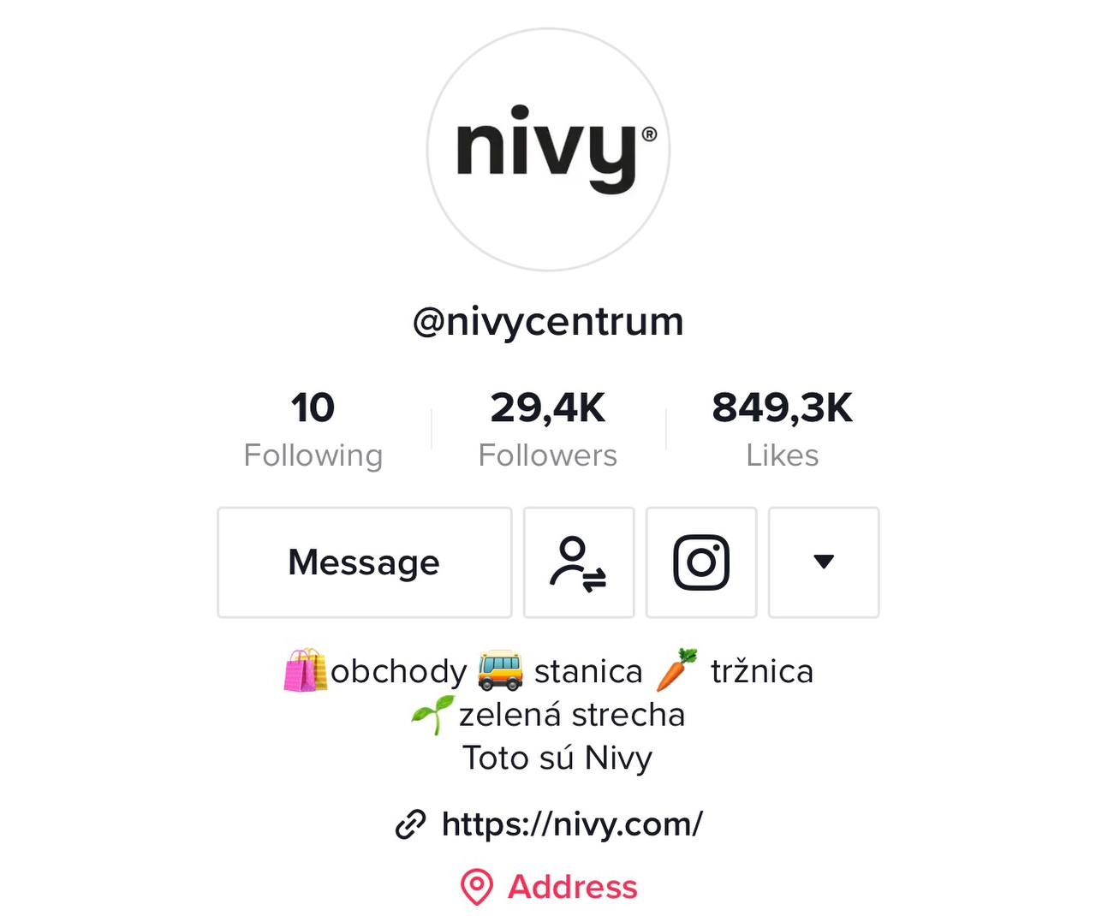
Рис. 2.1 – Оформлення шапки профілю торгово-розважального центру Nivy
Для комунікації бренду у соціальній мережі «ТікТок» ми обрали достатньо широку кольорову гамму. Зелений, світло-зелений, оранжевий, жовтий та червоний – основні кольори, які пов’язуються з брендом і гармонують з природною архітектурною концепцією будівлі. Ці кольори є домінуючими, але також використовується синій, рожевий та білий для візуального оживлення сторінки і створення кольорових акцентів (Рис. 2.2).
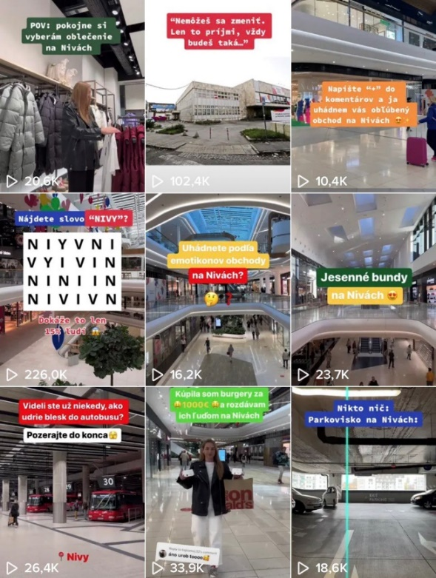
Рис. 2.2 – Оформлення сторінки бренду
Комунікація бренду з підписниками у ТікТоку має бути природною та автентичною. Важливим є спілкуватися мовою аудиторії, на яку направлена ваша комунікація.
Нашою цільовою аудиторію є переважно “зумери”, тобто молоді люди 1997–2012 років народження. Проаналізувавши їх спілкування, ми зрозуміли, що представники цього покоління віддають перевагу простому та автентичному спілкуванню, тому для бренду Nivy ми вирішили використовувати неформальну мову у своєму контенті та звертатися до своїх підписників на «ти». Ми не відмовились і від використання сленгових термінів чи «модних» слів у брендовій комунікації, адже це – ефективний спосіб для бренду стати ближче з поколінням зумерів.
Проаналізувавши комунікацію інших брендів, ми зрозуміли, що для соціальної мережі «ТікТок» важливіше відреагувати на тренд або ситуацію якнайшвидше, ніж приділяти зайву увагу ідеальній картинці. Таким чином, технічну реалізацію проєкту ми не ускладнювали: зйомку здійснюємо на звичайний телефон з гарною якістю зображення, створюємо динамічну картинку, але використовуємо прості переходи.
Нашим завданням було опублікувати на акаунт бренда 100 відео за місяць. На думку автора роботи, саме ця частота розміщення нового контенту може допомогти бренду покращити залученість і збільшити кількість підписників. Цю думку підтверджують і дослідження, наприклад, стаття власниці маркетингової агенції Smart music agency Ребекки Бакен про її шлях в ТікТоку за 30 днів [27].
Публікація відео здійснювалася щодня: у будні дні - 3 рази в день, а у вихідні – 4 рази. Незважаючи на те, що за місяць нам потрібно було опублікувати досить велику кількість відео, контент-план ми створювали поступово і лише на один тиждень комунікації. З огляду на вищенаведені дані щодо частоти публікації контенту в ТікТоку, це допоможе нам триматися трендів та публікувати актуальний та цікавий контент.
Проаналізувавши статистику активності користувачів у ТікТоку, було обрано найкращий час для публікування контенту: у будні дні з 07:00 до 08:00, з 14:00 до 15:00, з 20:00 до 21:00, а у вихідні дні з 9:00 до 10:00, з 11:00 до 13:00, з 17:00 до 18:00, з 20:00 до 21:00 (Див. дод. А).
Контент для соціальної мережі створювався таким чином: автор дослідження разом з маркетинговим відділом компанії Nivy створювали приблизний контент-план на тиждень, далі виділяли 1-2 дні на зйомку та реалізацію ідей, окрім цього, у цей період автор проєкту вже починала редагування відео та написання текстів до публікацій. Готові відео проходили погодження з клієнтом (ТРЦ Nivy) та публікувалися у ТікТоку відповідно до контент-плану.
Для генерації ідей використовували 4 основні способи:
1. Моніторинг життєвих ситуацій – поведінка відвідувачів Nivy та власний досвід, веселі ситуації під час шопінгу тощо.
2. Метод «мозковий штурм» – активне обговорення ідей з маркетинговим відділом і пошук незвичайних та цікавих рішень. Наприклад, у результаті такої зустрічі було вирішено зняти політ дрона у ТРЦ Nivy перед самим відкриттям. Відео отримало чудові результати: 82 500 переглядів, 2191 вподобань та 46 коментарів [28].
3. Моніторинг і використання поточних тенденцій – маркетинговий відділ постійно відстежує тренди у соціальній мережі «ТікТок» і намагається їх реалізовувати у найкоротші терміни. Наприклад, у результаті моніторингу трендів ми знайшли і адаптували тренд «Teenage dirtbag photos» до компанії Nivy (Рис. 2.3). Ідея полягала в тому, щоб показати, як ТРЦ виглядав до оновлення. Підписники оцінили креативність - і нам вдалося зібрати майже 100 000 переглядів, більше 9 000 вподобань та 564 збережень [29].
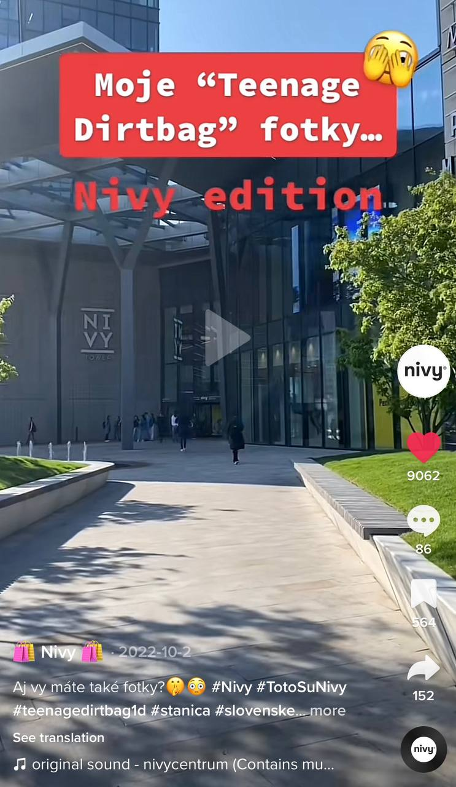
Рис. 2.3 – Адаптація тренду «Teenage dirtbag photos» до компанії Nivy
4. Коментарі підписників – після публікації перших відео ми почали отримувати коментарі з темами та ідеями для наступних відео прямо від наших слідкувачів.
17 травня 2022 року було опубліковано перші три відео на платформу «ТікТок». Для просування бренду Nivy у ТікТоку ми обрали кілька концепцій просування. Перша — концепція маркетингу, яку бренд використовуватиме для окреслення переваг над конкурентами. У процесі просування на платформі ми вирішили акцентувати на таких перевагах:
- єдиний торгово-розважальний центр у Словаччині, який, окрім шопінгу та розваг, містить зручну та сучасну автобусну станцію;
- цілорічний зелений дах для відпочинку;
- сучасне та привабливе приміщення центру з приємною атмосферою;
- постійне проведення цікавих заходів для клієнтів.
Наведемо приклад допису в соціальній мережі «ТікТок» із застосуванням концепції маркетингу (Рис. 2.4). Для акаунту Nivy було створено відео про унікальну можливість, в порівнянні з іншими торговими центрами, і це зарядка телефону на зеленому даху. Це є зручною перевагою влітку, коли люди хочуть відпочити на свіжому повітрі, але при цьому можуть не турбуватися про відсоток батареї своїх гаджетів. Відео коротке, до 20 секунд, динамічне та містить трендову на той час музику, уся інформація розміщена за допомогою тексту прямо у відео. Використавши основні техніки для створення успішного відео, нам вдалося отримати понад 64 000 переглядів, понад 3 100 вподобань та 108 збережень [30].
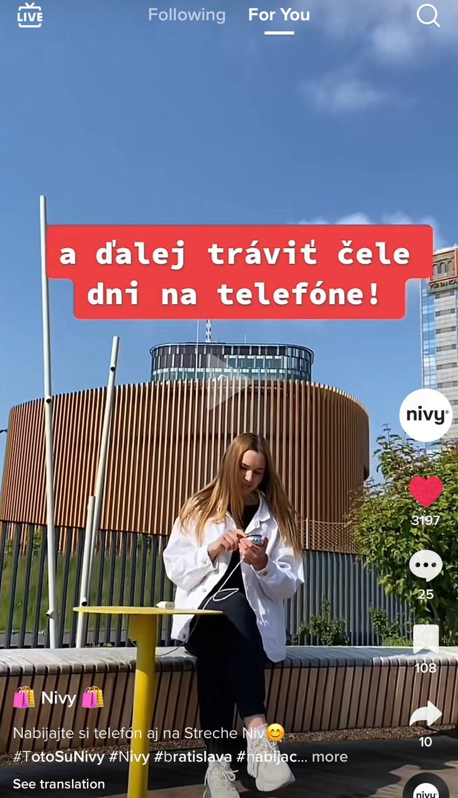
Рис. 2.4 - Приклад допису в соціальній мережі «ТікТок» із застосуванням концепції маркетингу

Використання концепцій соціального та етичного маркетингу також є важливими для бренду Nivy. Компанія за допомогою соціальних мереж доносить до аудиторії свої соціальні та етичні цінності, які є для неї актуальними. Бренд використовує різні способи демонстрації цієї концепції, наприклад: підтримка волонтерської діяльності, еко-проеєктів, освітніх кампаній тощо.
Наведемо приклад посту у ТікТоку із застосуванням концепцій соціального та етичного маркетингу (Рис. 2.5). На сторінці бренду потрібно було створити допис до Дня Землі. У результаті, ми вирішили відкомунікувати еко-магазин «U Vážky», який знаходиться у ТРЦ Nivy. Було створено відео, де показано продукцію, яку можна знайти і купити у магазині без пакування «U Vážky». Відео зібрало 6 531 переглядів, майже 500 вподобань та 56 збережень [31].
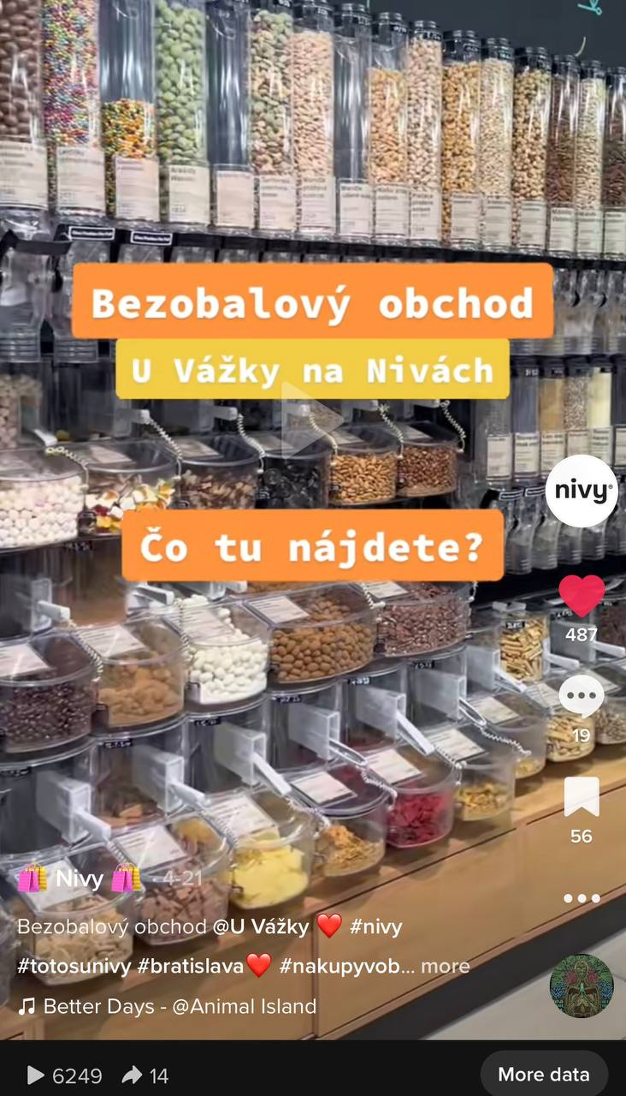
Рис. 2.5 - Приклад допису в соціальній мережі «ТікТок» із застосуванням концепцій соціального та етичного маркетингу

Інша концепція, яку бренд використовує в процесі просування - концепція взаємовідносин. Використання концепції допомагає створити та підтримувати міцні стосунки з підписниками через взаємодію та залучення. Nivy підтримують спілкування зі своїми підписниками, відповідають на їхні запитання та заохочують до коментування.
Наведемо приклад посту у ТікТоку із застосуванням концепції відносин (Рис. 2.6). Серед підписників було багато прохань знайти речі з серіалу «Stranger Things». Саме тому, було створено відео, в якому показано, які товари, з серіалу «Stranger Things» та в яких магазинах можна знайти у торгово-розважальному центрі Nivy. У результаті ми отримали понад 107 000 переглядів, 10 400 вподобань, 1277 збережень [32].
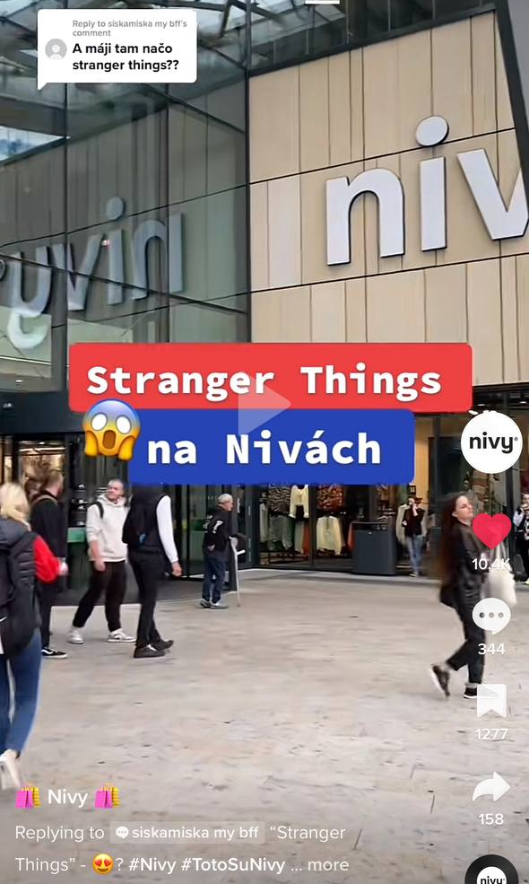
Рис. 2.6 - Приклад допису в соціальній мережі «ТікТок» із застосуванням концепції відносин

Важливим у просуванні бренду на платформі «ТікТок» є використання хештегів під дописами. Хештеги - чудовий спосіб збільшити перегляди контенту і дозволити людям знаходити ваш бренд. Обираючи хештеги, варто враховувати, які хештеги пов’язані з брендом або продуктом і які використовує, або ж може використовувати, цільова аудиторія. Використання занадто великої кількості хештегів в одній публікації не допоможе у просуванню, навпаки, алгоритм ТікТоку може вважати це спамом. Оптимальна кількість хештегів під дописом – 5-8.
Опублікувавши 100 відео за перший місяць існування акаунту Nivy на платформі «ТікТок», ми отримали різні результати та дізналися, що саме подобається нашим користувачам. На основі набутого досвіду адаптували існуючу стратегію і продовжили просування бренду Nivy.

2.4. Оцінка ефективності просування торгово-розважального центру Nivy у соціальній мережі «ТікТок»
У результаті створеної стратегії просування та розуміння алгоритмам соціальної мережі за 1 місяць комунікації акаунт Nivy у ТікТоку зібрав 2 мільйони органічних переглядів на своїх відео, понад 3 500 підписників та більше, ніж 100 000 вподобань (Рис. 2.7).
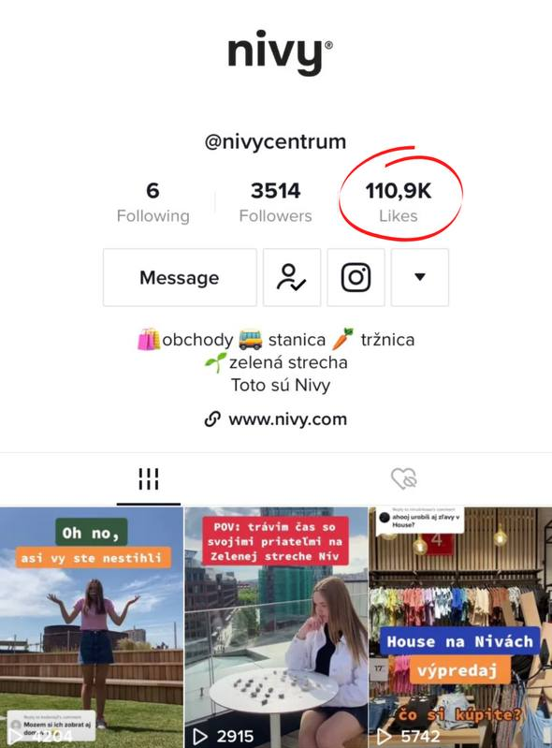
Рис. 2.7 – Результати просування сторінки за 1 місяць
Просування у ТікТоку ми почали інформаційним контентом, тож перше відео було присвячено торгово-розважальному центру і показувало будову та магазини, звичайно, під трендовий на той час звук. Вже за декілька годин створене відео стало успішним і зібрало понад 17 000 переглядів, більше 1 000 вподобань і десятки збережень [33]. І все це - на абсолютно порожньому акаунті, з нульовою кількістю підписників на той час. Це стало для нас приємним сюрпризом, про який на інших платформах можна тільки мріяти.
Крім того, в перший день нам вдалося створити і справжнє «вірусне» відео. Відео розважального типу отримало понад 80 000 переглядів, майже 7 000 вподобань та 158 збережень (Рис. 2.8) [34].
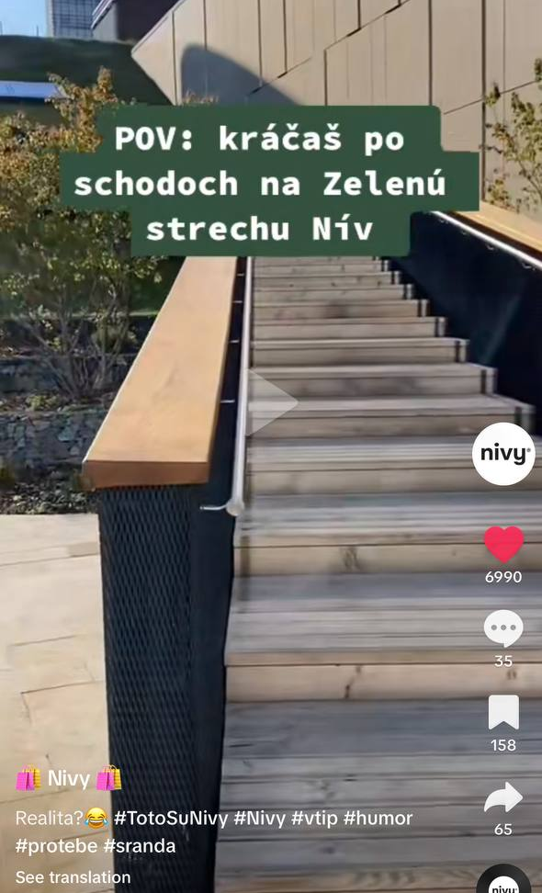
Рис. 2.8 – «Вірусне» відео розважального типу
Найпопулярніше відео за перший місяць комунікації у соціальній мережі «ТікТок» отримало понад 190 000 переглядів, більше 25 700 вподобань, 439 коментарів та 1018 збережень [35]. Це – інформаційно-розважальний контент. У відео ми повідомляємо про нову автобусну станцію у ТРЦ Nivy та порівнюємо її з іншими, застарілими, але робимо це формою, притаманною соціальній мережі, додавши трошки гумору.
Хоч бренд Nivy не прийшов на платформу «ТікТок» одним з перших, але завдяки активному просуванню вже за місяць увійшов до списку топ-10 найпопулярніших словацьких компаній у ТікТоку [36].
Незважаючи на стрімкий ріст, не усі відео отримали бажану кількість переглядів. Найменш успішне відео за перший місяць комунікації зібрало 1091 перегляд та 55 вподобань [37].
Відстеження кількості переглядів, вподобань, коментарів та взаємодій з відео на акаунті бренду Nivy, дозволили нам зробити висновки щодо комунікації бренду та тем, які цікавлять цільову аудиторію. На основі цього було покращено просування бренду у наступні місяці.
У результаті цього, менше, ніж за 1 рік комунікації акаунт Nivy у соціальній мережі «ТікТок» мав такі результати:
- загальна кількість переглядів: 16,3 мільйони;
- загальна кількість вподобань: 850 300;
- загальна кількість підписників: 29 400 (Рис. 2.9).
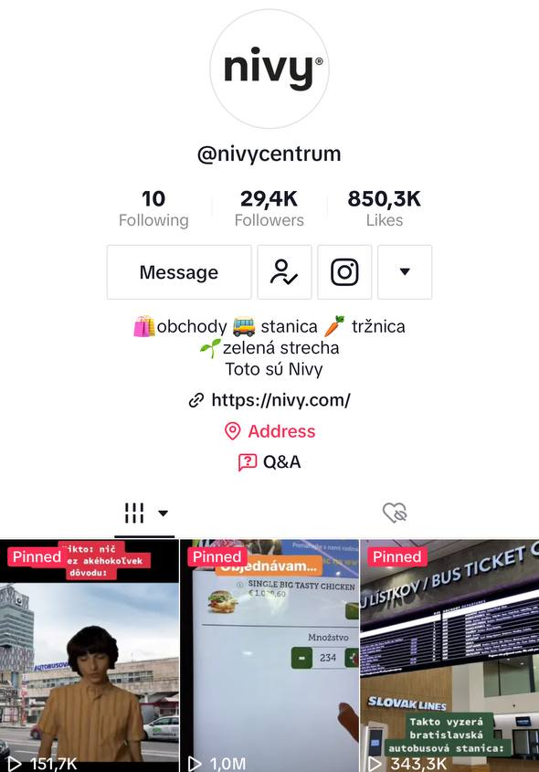
Рис. 2.9 – Результати просування сторінки за 15.05.2023 р.
Сьогодні, маючи майже 30 000 підписників, Nivy тримають свою позицію у списку ТОП-10 найуспішніших акаунтів ТікТоку у Словаччині [38].
Найуспішніше відео у ТікТоку бренду Nivy має понад 1 мільйон переглядів, більше, ніж 53 тисячі вподобань, 528 коментарів та 3602 збережень [39]. Це – інформаційно-розважальний контент. У відео ми повідомляємо про відкриття McDonald's у ТРЦ Nivy, але робимо це формою, притаманною соціальній мережі, додавши трошки гумору (Рис. 2.10).
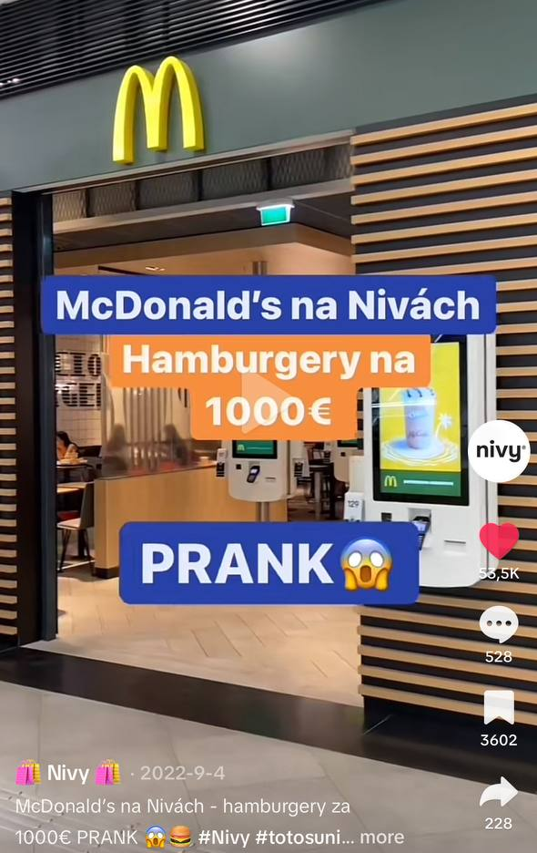
Рис. 2.10 – Найпопулярніше відео на акаунті Nivy в ТікТоку
Загалом відео щомісяця досягають понад 2 мільйонів переглядів і понад 100 000 вподобань. І все це - органічно, лише за допомогою контенту, адже в Словаччині немає можливості просувати відео у ТікТоку за допомогою тартетованої реклами.
Завдяки успішним показникам, ТікТок-акаунт бренду Nivy був номінований на премію Digital Pie. Digital Pie – це премія цифрового маркетингу в Словаччині. Метою конкурсу є комплексна оцінка експертним журі найкращих проектів цифрового маркетингу, створених словацькими компаніями [40].
Просування бренду Nivy відзначили бронзою у категорії «Execution, Social media», тож тепер на питання: «Який торговий центр у Словаччині є найуспішнішим?», відповідають: «Nivy у ТікТоку» [41].
У результаті проведених заходів для подальшої роботи над просуванням бренду ТРЦ Nivy у ТікТоку нами було проаналізовано етапи існуючої стратегії і розроблено ряд рекомендацій для покращення просування:
- Співпраця з лідерами думок як можливість підвищити впізнаваність ТРЦ та залучити нових клієнтів. Інфлюенсери можуть розповісти про Nivy у своїх соціальних мережах, або ж, зробити спільне відео чи навіть серію відео для акаунту бренду.
- Використовувати більше функцій ТікТоку, наприклад, прямі трансляції або сторіз. Під час прямих трансляцій можна показувати події, які відбуваються прямо зараз у ТРЦ, це допоможе наблизитися до своїх підписників і привернути їх увагу. Формат сторіз є новим на платформі «ТікТок». Бренд може використовувати їх, щоб ділитися закулісними моментами, спілкуватися зі своїми підписниками або повідомляти про коротко добові акції, - наприклад, знижки, розпродажі.
- Включити до контент-плану розіграш. Конкурси, або ж, розіграші — чудовий спосіб залучити нову аудиторію у соціальних мережах. Головне правило, - щоб розіграш був добре продуманий і забезпечував прозорість правил та результатів.
Отже, на момент створення облікового запису Nivy, у соціальній мережі «ТікТок» існувало вже багато конкурентів. Однак, завдяки правильно вирахуваним потенціалам цього каналу, способу комунікації та миттєвій реакції на поточні тренди, успіх прийшов практично одразу. Сьогодні, маючи майже 30 000 підписників, Nivy належить до ТОП-10 найуспішніших акаунтів ТікТоку у Словаччині.

За допомогою правильно розробленої стратегії просування бренду, торгово-розважальному центру Nivy вдалося стрімко та успішно увійти у соціальну мережу «ТікТок». ТікТок допоміг компанії Nivy створити спільноту активних користувачів, які готові ділитися творчим та цікавим контентом бренда і, найголовніше, підвищив впізнаваність компанії у країні, та популярність серед споживачів.

ВИСНОВКИ

У сучасному світі, де ринок переповнений конкуренцією, а споживачі мають величезний вибір товарів та послуг, важливим ключем для привернення уваги цільової аудиторії бренду є просування. У теоретичному розділі ми з’ясували особливості просування, його функції та завдання. Основною метою просування є інформування клієнтів з метою якомога активнішого заохочення покупців до купівлі товару чи послуги. Просування виконує комунікативну функцію, інформаційну, функцію формування іміджу та ряд інших. Ефективне просування допомагає бренду створити конкурентну перевагу та виділитися з-поміж інших гравців ринку, завойовуючи, тим, довіру та лояльність клієнтів.
З розширенням цифрової сфери та зростанням соціальних медіа, бренди мають більше можливостей та інструментів для просування своїх продуктів і послуг. Найефективнішою формою просування сьогодні виступають соціальні мережі та інтернет-маркетинг.
У результаті дипломного проєктування, ми узагальнили дані про платформу «ТікТок» як відносно новий інструмент просування брендів по всьому світі. ТікТок пропонує унікальні можливості для створення та обміну контентом у формі коротких відео, що дозволяє брендам бути креативними та залучати свою аудиторію за допомогою візуального та розважального контенту. Крім того, бренди обирають ТікТок для просування завдяки можливості органічного охоплення аудиторії та швидко зростаючій базі користувачів.
Для створення стратегії просування бренду Nivy у ТікТоку ми проаналізували цільову аудиторію за двома методами: визначенням характеристики клієнтів за ознаками (демографічними, економічними тощо) та методом «5W»; проаналізували цільових конкурентів бренду Nivy в Україні та за кордоном у соціальній мережі «ТікТок» і за допомогою SWOT-аналізу окреслили сильні та слабкі сторони бренду, можливості та загрози станом на 2023 рік.
У результаті здійснених аналізів ми розробили стратегію просування бренду Nivy у ТікТоку. Мета просування – підвищення впізнаваності нового торгово-розважального центру в Братиславі. Ми окреслили чіткі цілі та задачі для досягнення мети, навели приклади реалізації поставлених цілей.
Також було створено акаунт для бренду Nivy у ТікТоку і наповнено його оригінальним контентом. Ми визначили маркетингові концепції для просування Nivy та досягнення поставленої мети — ідея взаємовідносин, концепція маркетингу та соціально-етична концепція. Також навели приклади реалізації автором визначених концепцій просування.
Ми проаналізували результативність розробленої стратегії просування для бренду Nivy на платформі «ТікТок». У результаті створеної стратегії просування та розуміння алгоритмам соціальної мережі за перший місяць комунікації акаунт Nivy у ТікТоку зібрав 2 мільйони органічних переглядів на своїх відео, понад 3 500 підписників та більше, ніж 100 000 вподобань.
Своєю комунікацією бренду вдалося привернути увагу споживачів та збільшити впізнаваність компанії: Nivy входять до списку топ-10 найуспішніших акаунтів ТікТоку у Словаччині, а комунікація на платформі є прикладом для наслідування іншими словацькими брендами.
Завдяки розробленій стратегії та досягнутим результатам, ТікТок-акаунт бренду Nivy отримав бронзову премію на конкурсі цифрового маркетингу у Словаччині у категорії «Execution, Social media».
Також нами запропоновано рекомендації щодо покращення просування бренду у майбутньому: співпраця з лідерами думок та зйомка спільних відео; використання інших функцій ТікТоку – пряма трансляція, сторіз; проведення конкурсів на платформі «ТікТок» для збільшення кількості підписників.
Створення сторінки торгово-розважального центру Nivy на платформі «ТікТок» можна вважати успішним, результатом цього є показники кількості підписників, переглядів та вподобань на відео бренду та позитивні коментарі активних і постійних слідкувачів.

СПИСОК ВИКОРИСТАНИХ ДЖЕРЕЛ

- Сенишин О. С., Кривешко О. В. Маркетинг: навч. посіб.: Львівський національний університет ім. Івана Франка. Львів, 2020. 347 с.
- Храбатин О. І., Яворська Л. В. Маркетинг: навч. посіб., Київ. 2014. 284 с.
- Болотіна І. М., Семенець М. В. Розвиток стратегії просування товарів на зовнішній ринок. URL: http://www.economy.nayka.com.ua/pdf/1_2022/86.pdf (дата звернення: 21.11.2022).
- Духновська Л. М. Процес просування інноваційної продукції на ринок. Вісник Миколаївського національного університету імені В. О. Сухомлинського. 2016. Вип. 11. С. 14–16.
- 55 переконливих статистичних даних про маркетинг в соціальних мережах, які потрібно знати у 2023 році. Neal Schaffer. URL: https://nealschaffer.com/social-media-marketing-statistics/ (дата звернення: 16.05.2023).
- Скільки брендів у Tiktok у 2023 році: останні дані. Business DIT. URL: https://www.businessdit.com/how-many-brands-are-on-tiktok/ (дата звернення: 01.05.2023).
- Мільярд користувачів у ТікТоку. TikTok. URL: https://newsroom.tiktok.com/en-us/1-billion-people-on-tiktok (дата звернення: 27.09.2021).
- Статистика TikTok: все, що потрібно знати про додаток. Webpromo. URL: https://web-promo.ua/ua/blog/statistika-tiktok-vse-chto-nuzhno-znat-o-prilozhenii-obnovlyaetsya/ (дата звернення: 16.08.2022).
- Nivy. URL: https://nivy.com/informacie
- HB Reavis. URL: https://hbreavis.com/sk/projekty/nivy/
- Карпенко Л. М., Пляцек І. Р. Особливості застосування стратегічного конкурентного та маркетингового аналізу. Економіка підприємства: сучасні проблеми теорії та практики. Матеріали сьомої міжнародної науково-практичної конференції. 2018. С. 87 – 88
- Central_bratislava: сторінка в ТікТок. URL: https://www.ТікТок.com/@central_bratislava?_t=8c7Ot3vHBIh&_r=1
- Eperiashoppingmall: сторінка в ТікТок. URL: https://www.ТікТок.com/@eperiashoppingmall?_t=8c7OyihFTrO&_r=1
- Novumpresov: сторінка в ТікТок. URL: https://www.ТікТок.com/@novumpresov?_t=8c7P2irjoSY&_r=1
- Galeria_korona: сторінка в ТікТок. URL: https://www.ТікТок.com/@galeria_korona?_t=8c7Qkb6mnZS&_r=1
- Advertising on ТікТок: The Lowdown. Adglow. URL: https://www.adglow.com/en-us/blog/advertising-on-ТікТок-the-lowdown
- Galeriamlociny: сторінка в ТікТок. URL: https://www.ТікТок.com/@galeriamlociny?_t=8c7Qq7e4Jx4&_r=1
- Oc.letnany: сторінка в ТікТок. URL: https://www.ТікТок.com/@oc.letnany?_t=8c7Qsx5sqhX&_r=1
- Oc.letnany: відео у ТікТоку. URL: https://vm.ТікТок.com/ZGJuTkbR6/ (дата звернення: 10.01.2023).
- Lavinamall.ua: сторінка в ТікТок. URL: https://www.ТікТок.com/@lavinamall.ua?_t=8c7S6Y9IPYw&_r=1
- Rivermall.ua сторінка в ТікТок. URL: https://www.ТікТок.com/@rivermall.ua?_t=8c7S8JUY4J0&_r=1
- Ocean_plaza: сторінка в ТікТок. URL: https://www.ТікТок.com/@ocean_plaza?_t=8c7SETg06AM&_r=1
- Глухих Є. А. Визначення цільової аудиторії та її сегментація / Катерина Олександрівна Глухіх. // Наука та освіта в умовах цифрової економіки. 2020. С. 13-17.
- Know Your Customers’ “Jobs to Be Done”. Harvard Business Review. 2016. URL: https://hbr. org/2016/09/know-your-customers-jobs-to-be-done
- Nivycentrum: сторінка в ТікТок. URL: https://www.ТікТок.com/@nivycentrum
- ТікТок Business Account. TikTok. URL: https://www.ТікТок.com/business/en/solutions/business-account
- Мої перші 30 днів у TikTok: від 0 до 3000 підписників за місяць. Rebeccasmartbakken Medium. URL: https://rebeccasmartbakken.medium.com/my-first-30-days-on-tiktok-from-0-3000-followers-in-a-month-8d1c636b77fb
- Nivycentrum: відео у ТікТоку. URL: https://vm.ТікТок.com/ZGJHaRPLS/ (дата звернення: 02.06.2022).
- Nivycentrum: відео у ТікТоку. URL: https://vm.ТікТок.com/ZGJHx2RG4/ (дата звернення: 02.10.2022).
- Nivycentrum: відео у ТікТоку. URL: https://vm.ТікТок.com/ZGJHxDMDY/ (дата звернення: 24.05.2022).
- Nivycentrum: відео у ТікТоку. URL: https://vm.ТікТок.com/ZGJHxeqKm/ (дата звернення: 21.04.2023).
- Nivycentrum: відео у ТікТоку. URL: https://vm.ТікТок.com/ZGJHxhtXL/ (дата звернення: 07.10.2022).
- Nivycentrum: відео у ТікТоку. URL: https://vm.ТікТок.com/ZGJHsKdCw/ (дата звернення: 17.05.2022).
- Nivycentrum: відео у ТікТоку. URL: https://vm.ТікТок.com/ZGJHsgkkg/ (дата звернення: 17.05.2022).
- Nivycentrum: відео у ТікТоку. URL: https://vm.ТікТок.com/ZGJHGhQmR/ (дата звернення: 18.05.2022).
- Rebríček slovenských firiem na ТікТокu. Linkedin. URL: https://www.linkedin.com/posts/mat%C3%BA%C5%A1-kone%C4%8Dn%C3%BD-192aa0154_ТікТок-slovenskaetТікТок-organickaetzasah-activity-6948191558395428865-zU7l/?utm_source=linkedin_share&utm_medium=member_desktop_web (дата звернення: 30.06.2022)
- Nivycentrum: відео у ТікТоку. URL: https://vm.ТікТок.com/ZGJHGrfWo/ (дата звернення: 13.06.2022).
- ТОП-10 найуспішніших словацьких ТікТок акаунтів. Facebook. URL: https://m.facebook.com/story.php?story_fbid=pfbid02f9Vdg5wcWk9BL4AxVLaZmVaZbwokmp9XC9E3cUdvrWDTKjk8wzpkwH6ejAnLQsbl&id=100063812620344 (дата звернення: 12.05.2023)
- Nivycentrum: відео у ТікТоку. URL: https://vm.ТікТок.com/ZGJHsEwTT/ (дата звернення: 04.09.2022).
- Digital Pie. URL: https://www.digitalpie.sk/o-sutazi/
- Який торговий центр у Словаччині є найуспішнішим? Nivy! (у ТікТоку). Digital Pie. URL: https://www.digitalpie.sk/ktore-je-najuspesnejsie-nakupne-centrum-na-slovensku-toto-su-nivy-na-ТікТокu/ (дата звернення: 29.04.2023)

ДОДАТКИ
Додаток А
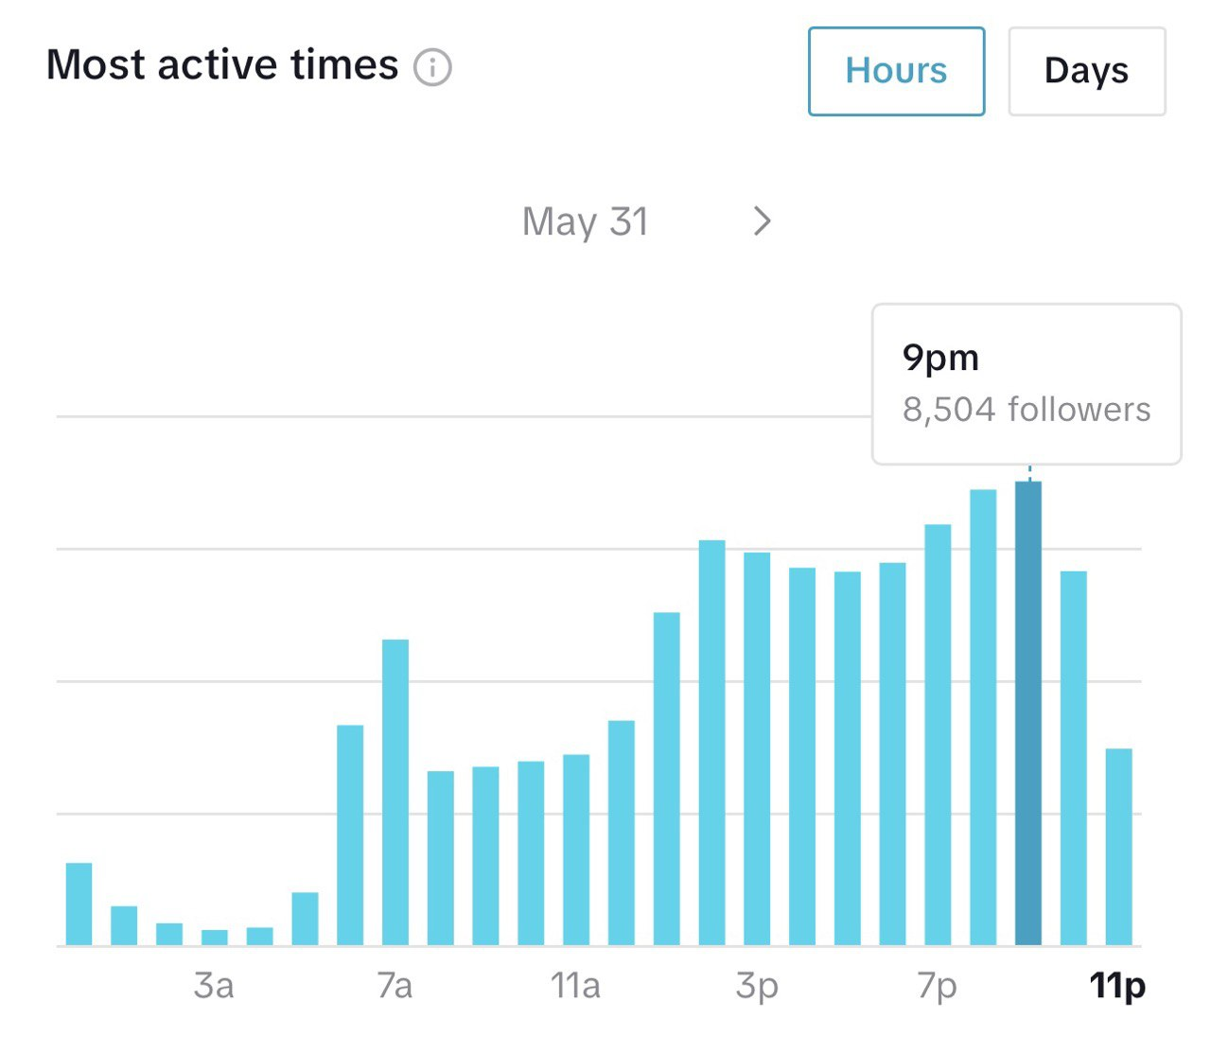
Рис. 1 Статистика найкращого часу для публікації контенту у будні дні з акаунту Nivy у ТікТоку
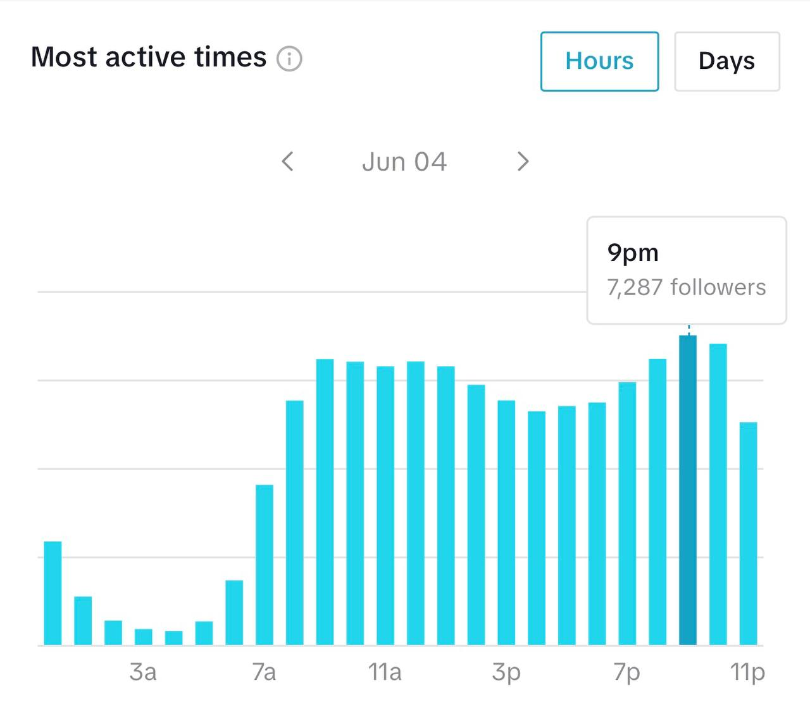
Рис. 2 Статистика найкращого часу для публікації контенту у вихідні дні з акаунту Nivy у ТікТоку

